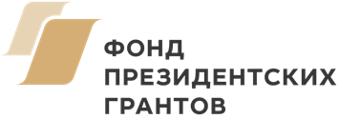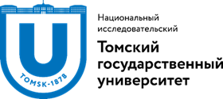

Центром клинических методов обучения (юридической клиникой) Юридического института Национального исследовательского Томского государственного университета, начиная с ноября 2018 года, реализуется проект "Знания молодых в помощь пожилым” (с использованием гранта Президента Российской Федерации на развитие гражданского общества, предоставленного Фондом президентских грантов).
Этот проект направлен на повышение уровня правовой и финансовой грамотности лиц, достигших 50 летнего возраста, путем проведения для них студентами ЮИ ТГУ практикоориентированных занятий по актуальным правовым вопросам.

Занятия проходят с марта по октябрь 2019 года по пятницам с 17 до 19 часов в аудитории 111, в 4 учебном корпусе ТГУ (Московский тракт, 8) по следующему расписанию:
Дата | Тема занятия | место проведения
15.03.2019 | Субсидии на оплату жилищно-коммунальных услуг | ауд. 111 (4)
29.03.2019 | Медицинское обслуживание лиц пожилого возраста как правовая проблема | ауд. 111 (4)
19.04.2019 | Дискриминация труда предпенсионеров: проблема и решения | ауд. 111 (4)
26.04.2019 | Защита прав потребителей | ауд. 111 (4)
10.05.2019 | Что необходимо знать о договорах микрозайма? | ауд. 111 (4)
24.05.2019 | Безопасное использование банковских карт | ауд. 111 (4)
05.07.2019 | Как уберечься от квартирных мошенников? | ауд. 111 (4)
12.07.2019 | Оформление пенсии | ауд. 111 (4)
19.07.2019 | Договор займа: как оформить? | ауд. 111 (4)
26.07.2019 | Права и льготы лиц предпенсионного и пенсионного возраста | ауд. 111 (4)
В каждом занятии может принять участие не более 25 человек.

Если Вам уже есть 50 лет, приглашаем Вас принять участие в занятиях!
Записаться для участия в занятии, предложить свою тему для занятия и задать все интересующие вопросы можно, позвонив в юридическую клинику ТГУ по тел. 78-35-78 в рабочие дни с 14 до 17 часов.

